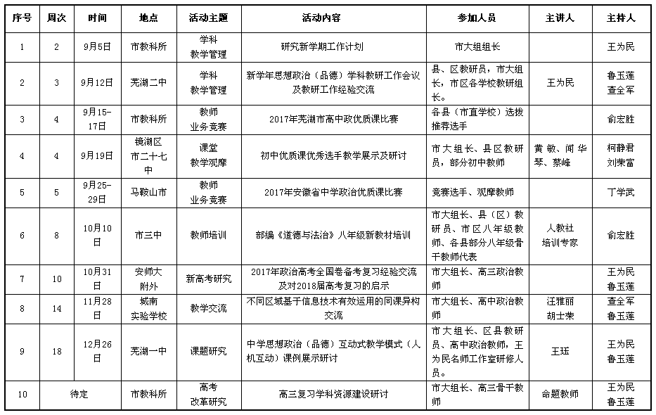
芜湖市2017～2018学年度第一学期中学政治教学研究、教育科研工作计划表

